OBSERVE COM ATENÇÃO OS FELLINGS - SENTIMENTOS EM INGLÊS.
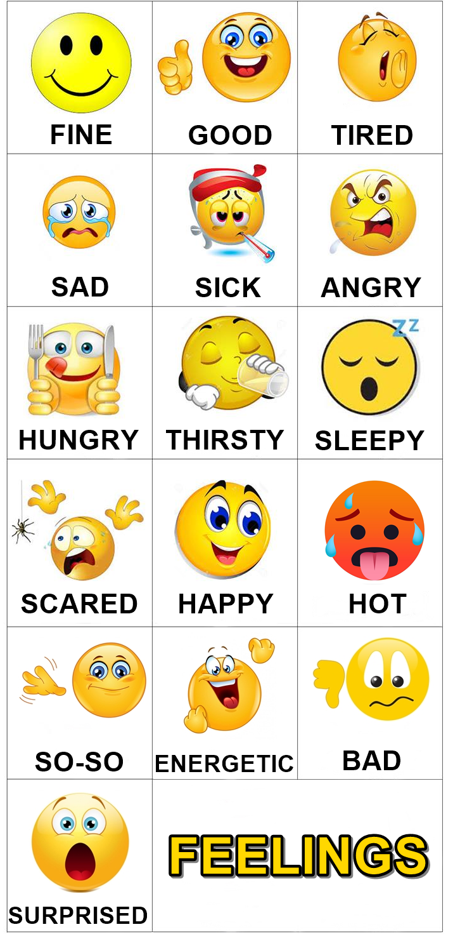

DESENHE AS EXPRESSÕES NOS ROSTOS DE ACORDO COM O FEELING - SENTIMENTO DESCRITO ABAIXO DE CADA UM.
